南京信息职业技术学院

毕业设计论文

作者 丁春宇 学号 316KS17
系部 微电子学院
专业 电子电路设计与工艺
题目 LCD玻璃CVD成膜的工艺

指导教师 朱宪忠
评阅教师
完成时间： 2019 年 5月 1 日

毕业设计(论文)中文摘要
(题目)：LCD玻璃CVD成膜的工艺
摘要：LCD玻璃在CVD机台上生产制造成膜过程中,,机台设备的状况和制程气体都是成膜中不容忽视产生的，都能对CVD成膜产生异常，所以对机台及制程气体要有规定本论文首先简单介绍何谓是TFT-LCD, 通过简单介绍TFT-LCD（薄膜晶体管液晶显示器），从而对CVD成膜工艺流程中容易产生的地点及异常问题作出解决,再介绍Array端Substrate到成品的过程，再重点介绍CVD AKT-15K 机台每个部分的工作,通过介绍了解CVD AKT-15K机台动作&制程原理,对CVD成膜机台产生异常频率高的问题，如破片/Particle/膜色/对这几个异常问题提出切实可行方案能够达到结合实际要求最终目的减少异常问题的出现。

关键词：成膜 破片 CVD

毕业设计(论文)外文摘要
(Title) : CVD film forming process of LCD glass
Abstract : LCD glass in the CVD machine manufacturing film forming process, machine equipment condition and process gas are not negligible in the film forming process, can produce abnormal CVD film forming, so the machine and process gas to have provisions
First, this paper introduces what is the TFT - LCD, through the simple introduction of TFT - LCD (thin film transistor liquid crystal display), and CVD film forming process to produce the location and abnormal problems to solve, Array end the process of the Substrate to the finished product are introduced, and emphasis on CVD AKT - 15 k machine each part of the work, through the introduction to understand CVD AKT - 15 k machines & process principle, the CVD film forming machines to produce abnormal the problem of high frequency,For example, Particle/ Particle/ film color/put forward practical solutions to these abnormal problems, which can achieve the ultimate goal of reducing the occurrence of abnormal problems in combination with practical requirements

Key words: CVD machine equipment

目录
1 引言
2 TFT-LCD解释
2.1 TFT-LCD制造工程
3 5PEP的工作原理
3.1 Arrray端Substrate到成品的过程简述
3.2 PECVD原理简述
4 AKT-15K概述
4.1 CVD真空机台介绍
4.2 CVD镀膜流程介绍
5.降低CVD站点破片改善
结论
致谢
参考文献

1 引言
人有五觉：视觉、听觉、触觉、味觉、嗅觉、是古希腊亚里士多德在公元前322年提出的人类的五感。在经过多年后科学证实：人脑中85%是通过眼睛的图像输入接受信息的！ 所以，人们一直在致力于一种技术应用于人眼的技术---显示技术。显示技术有很多，而我要说的是TFT-LCD薄膜晶体管液晶显示器)，如今这技术已经很成熟，简单说，TFT-LCD面板可视为两片玻璃基板中夹着一层液晶，上层的玻璃基板是彩色过滤片,而下层的玻璃则有电晶体镶嵌上。当电流通过电晶体产生电场变化，造成液晶分子偏转改变光线的偏极性，再利用偏光片决定画素明暗状态。此外，上层玻璃因与彩色滤光片贴合，形成每个画素各包含红绿蓝三颜色，这些发出红绿蓝色彩的画素便构成了面板上的影像画面。虽然TFT-LCD工艺流程很完善,但是在LCD玻璃成膜工艺流程各个阶段或多或少的都容易产生异常问题或现象，很有可能对玻璃成膜造成基板性能下降,甚至有可能造成玻璃基板损伤。
本文就对LCD玻璃CVD成膜的工艺加以描述，其目的是为了LCD玻璃CVD成膜的工艺有简单的了解，以及了解CVD成膜的过程。并针对成膜过程中遇到的一些问题展开论述，分析其原因，并作出相应的解决方法，从而更进一步的了解CVD成膜的工艺。

2 TFT-LCD解释
TFT-LCD全文（Thin Film Transistor--Liquid Crystal Display）即薄膜晶体管液晶显示器,也就是我们通常俗称的液晶显示屏：TFT-薄膜晶体管---Array阵列厂和LCD-液晶显示器---Cell（液晶盒厂）。

2.1 TFT-LCD制造工程
TFT-LCD主要由Array→Cell→Module三部分（如图1）：

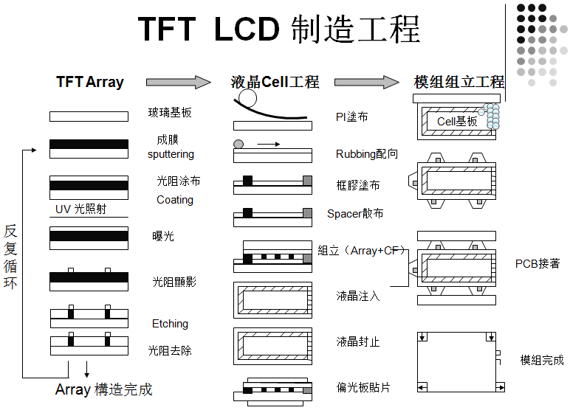

图1 TFT-LCD镀膜工艺流程图

3 5PEP的工作原理
TF-CVD（化学气相沉积法）CVD属于薄膜部，是Array厂的一个部门，Array厂有五道制程气体：5PEP概述（如图2）
- M1: 镀的是AI+ 2%Nd,再镀Mo
- G-I-N: G: Gate SiNx (绝缘层)
I: a-Si (通道层)
N: N+a-Si (降低界面电位差)
- M2: 镀的是Mo，pureAI, 再镀上Mo
- PV: 镀上的是SiNx (保护层)
- ITO: InO90%+SnO10% (画素电极) 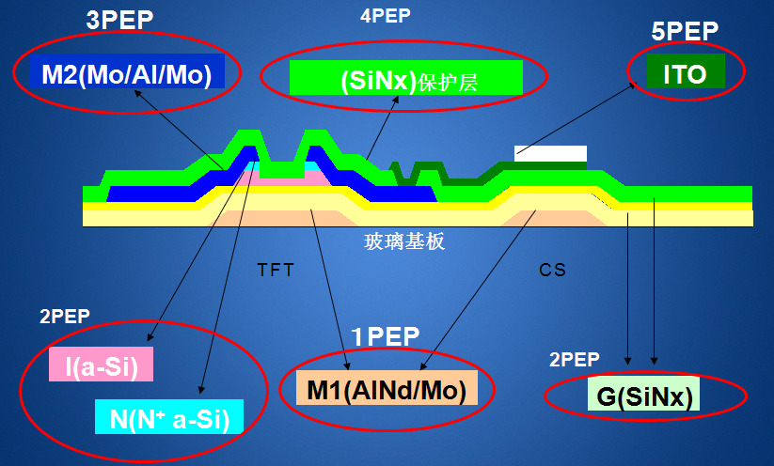
图2 5PEP
简单介绍一下镀膜，底部为Gate CS,它为PVD镀的第一层膜。由金属AI和MO构成，在上面有三层分别为G,I,N,由CVD镀的G为SiNx(绝缘层), I为a-Si（通道层也叫半导体层）,N为N+（欧姆接触层），在上面一层为S极D极，由PVD镀膜，包含Mo,AI,Mo（信号层）三层，AI层相对较厚，将I,N层蚀刻掉一部分从而使S极D极分开，在上面一层为CVD镀的SiNx保护层，是整面覆盖，最上面一层D极上一部分蚀刻掉，从而镀上ITO（透光导电膜）。
5 PEP的功能表
PEP | Name | Function
1 | M1 | Gate line,TFT闸极，通过加电压控制TFT的“开” “关”
2 | G | 绝缘层，将M1和I层隔离，避免短路

以上内容仅为本文档的试下载部分，为可阅读页数的一半内容。如要下载或阅读全文，请访问：https://d.book118.com/887101112153006031

